Cuando quise hacer el docker-compose up -d me arrojó esto

ERROR: Couldn't connect to Docker daemon at http+docker://localunixsocket - is it running?

google un poco y me encontre con este comando docker-machine env dev para ver los entornos disponibles

Me arrojo el mensaje Command 'docker-machine' not found, but can be installed with:

snap installer docker y lo ejecuté realizó una instalación

Luego si hice el docker-compose up -d, tardó un ratito, bajo una imagen de mysql 5.7 bajo php7.0, varias librerias y bocha de cosas de SO (vi muchos paquetes de debian al parecer), al finalizar un composer en el proyecto de PHP si no vi mal.



Dentro del contenedor de MySql me conecte al motor para chusmear un poco.

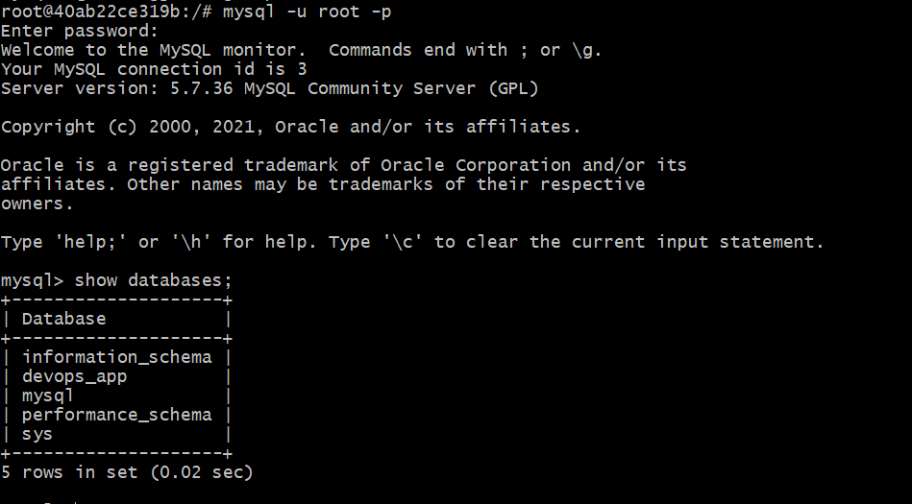

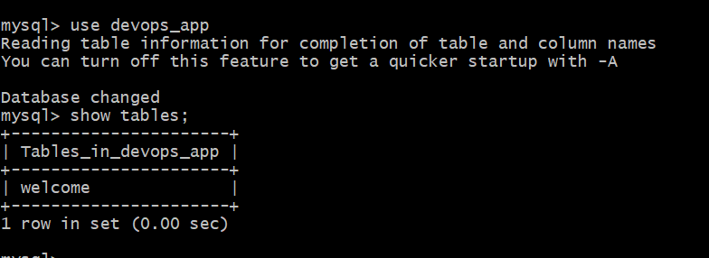

Luego pude acceder al proyecto en el puerto 8081 del host.

